**Hvordan delta i FRIKTION (uttalt Frikk-sjen) (Zoom inn på bildene ved behov)**

1. Last ned appen i app store:

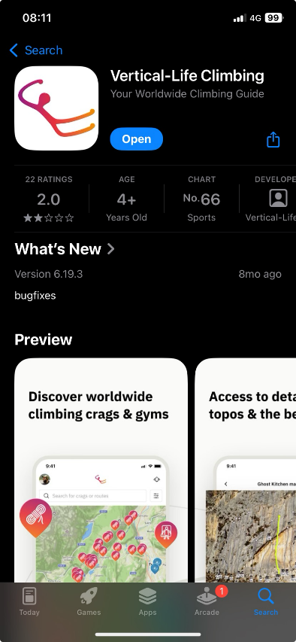

1. Åpne appen, lag bruker og søk opp Sørmarka Arena

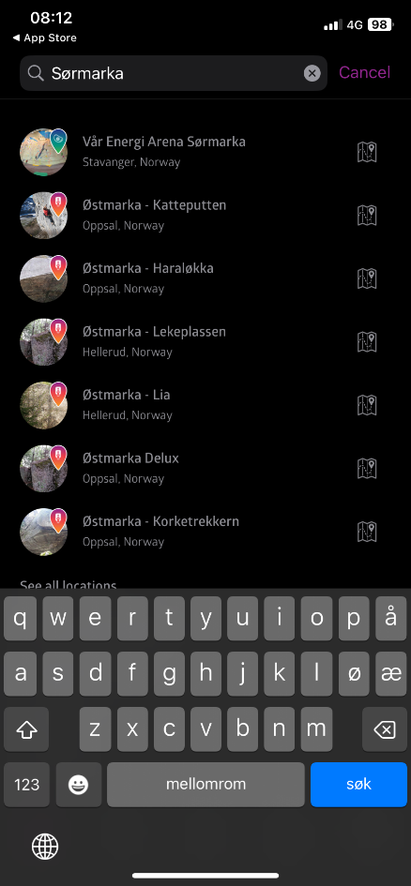

1. Scroll ned på info-siden til “Challenges” og trykk på FRIKTION vol 1

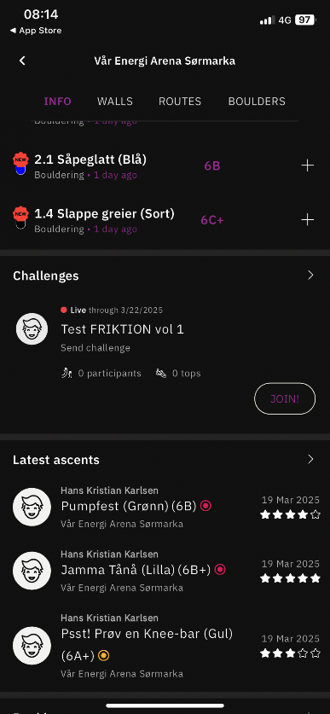

1. Join konkurransen

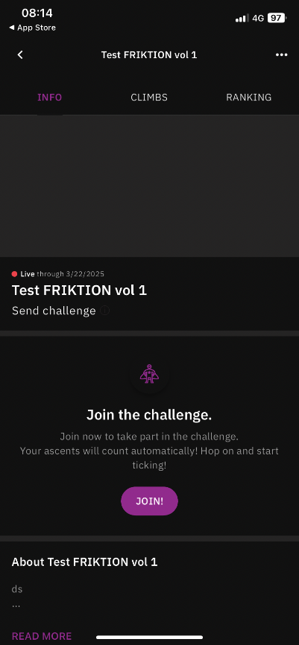

1. Bruk appen for å ha oversikt

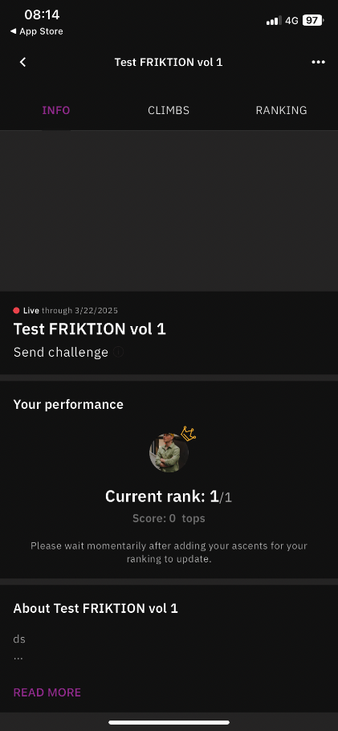

1. Oversikt buldere

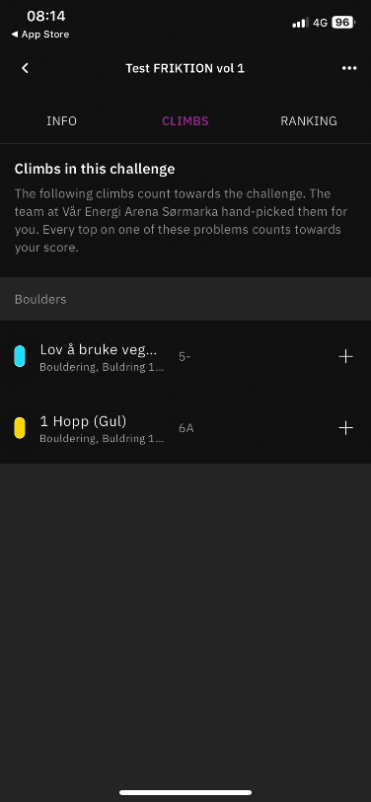

1. Bruk appen for å finne bulderne som er med i konkurransen og for å “ticke” buldere etter hvert som man topper (slik man registrerer topper i konkurransen).

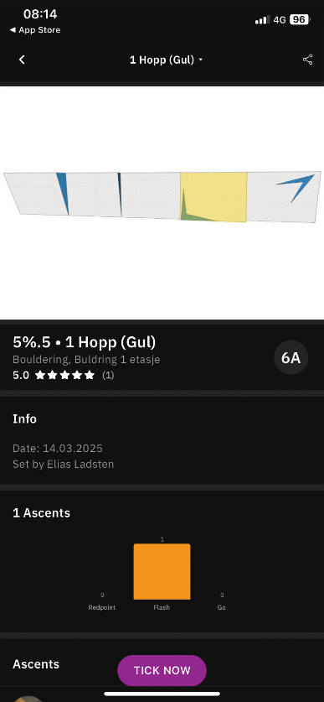

1. Velg type bestigning: Flash, Redpoint eller Go. *Flash* betyr at man har toppet bulderet i første forsøk. *Redpoint* betyr at man har hatt 2 eller flere forsøk før man topper. *Go* betyr at man har prøvd på bulderet, uten å toppe.

* Her kan deltakere også gi tilbakemeldinger på bulderet ved å tildele x-antall stjerner, gi forslag til grad eller andre kommentarer.

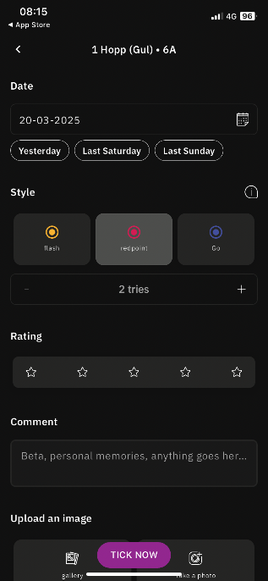

**Andre regler og info:**

1. **Tillitsbasert registreringssystem. Juksing er teit og ikke lov**
2. **Vanlige buldreregler gjelder (Volum kan brukes til alle buldere)**
3. **Enkelte buldere kan ha egne notat, f. eks. “Ikke lov å bruke kant” -- følg med på startmarkørene her.**
4. **Alle bulderne må gås innenfor april. Hvis et av bulderne av en eller annen grunn er gått FØR må det repeteres i april.**
5. **Vi skiller ikke mellom Flash og Redpoint forsøk -- flest antall topper vinner (vi ønsker likevel statistikk på det som flashes og redpointes, så gjerne oppfordre klatrere til å skille når de registrerer topper).**
6. **Vi kårer beste herre og beste dame.**